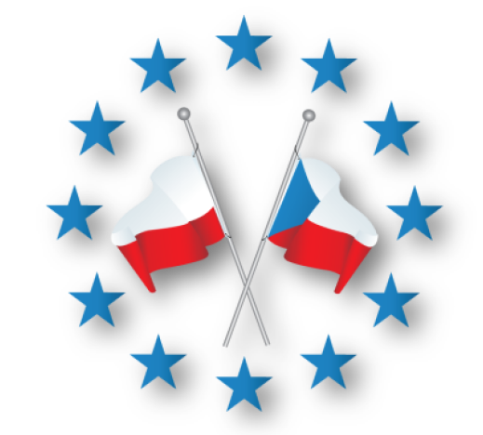

Pravidla soutěže Klubu polského kapitálu v České republice o „Cenu za propagaci a rozvoj česko-polských vztahů“

Účelem tohoto dokumentu je úplná a jasná úprava pravidel soutěže o „Cenu za propagaci a rozvoj česko-polských vztahů“ (dále jen „soutěž“). Tato pravidla jsou jediným dokumentem, který závazně upravuje pravidla uvedené soutěže. Tato pravidla mohou být pozměněna pouze formou písemných dodatků k tomuto dokumentu.
- Organizátorem soutěže je:
Klub polského kapitálu v České republice
se sídlem V sazenicích 139, Bořanovice-Pakoměřice, Libeznice, PSČ 250 65
IČ: 22720766
(dále jen „organizátor“)
- Termín a místo konání soutěže:
Soutěž probíhá na území České republiky v termínu od 01.09.2011 do 30.10.2011 (dále jen „doba konání soutěže“). Soutěž probíhá ve dvou kategoriích, a to v kategorii:
  - Fyzická osoba, která přispěla k rozvoji česko-polských vztahů, vzájemného poznání a sblížení obou národů
  - Právnická osoba, která přispěla k rozvoji česko-polských vztahů
- Účast v soutěži:
Návrhy na nominaci fyzické či právnické osoby může podat osoba starší 18 let, která řádným způsobem vyplní tištěný hlasovací lístek. Hlasovat se smí pouze jednou a to pomocí tištěného hlasovacího formuláře. Hlasovací formuláře budou distribuovány mailem anebo budou k stažení na webových stránkách www.polskykapital.cz.

Hlasování na stránkách www.polskykapital.cz bude ukončeno 14.11.2011.

- Podmínky zařazení nominované osoby a firmy do soutěže

  - Do soutěže budou zařazené ty nominované osoby a firmy, které úplně splní stanovené podmínky. Organizátor soutěže má právo výsledného posouzení splnění stanovených podmínek soutěže jednotlivými nominovanými osobami
a firmami. Rozhodnutí organizátora v této věci je konečné bez možnosti odvolání.

  - Nominované osoby či firmy nesplňující podmínky účasti v soutěži nebudou do soutěže zařazeny.

  - Nominované fyzické osoby musí splnit následující podmínky:
- existující, žijící osoba
- tato osoba má české nebo polské občanství
- tato osoba působí v oblasti kultury, vědy, médií, podnikání, politiky
- tato osoba významně přispěla k rozvoji česko-polských kulturních, obchodních nebo politických vztahů

  - Nominované právnické osoby musí splnit následující podmínky:
- firma působící na českém či polském trhu
- tato firma významně přispěla k rozvoji česko-polských obchodních vztahů

- Výherce, výhry v soutěži a předání výher:

  - Výhrou v soutěži je cena Klubu polského kapitálu. Získá ji jedna fyzická a jedna právnická osoba s nejvyšším počtem hlasů ze všech nominací.

  - Každý soutěžící je oprávněn navrhnout kandidáta pouze jednou v každé kategorii.

  - Účastí v soutěži vyjadřuje soutěžící svůj souhlas s pravidly soutěže a zavazuje se je plně dodržovat.

  - Organizátor soutěže si vyhrazuje právo kdykoliv pozměnit nebo upravit pravidla soutěže či soutěž úplně zrušit bez udání důvodů a stanovení náhrady.

  - Soutěžící vyplněním registračního formuláře souhlasí se zařazením všech jím vyplněných osobních údajů (dále jen „údaje“) do databáze sdružení Klub polského kapitálu v České republice, IČ: 22720766, se sídlem V sazenicích 139, Bořanovice-Pakoměřice, Libeznice, PSČ 250 65, Česká republika, jakožto správce (dále jen „Sdružení“), a s jejich následným zpracováním prostřednictvím zpracovatele pro marketingové účely Sdružení, tj. nabízení služeb, včetně zasílání informací o pořádaných akcích a jiných aktivitách, jakož i zasílání obchodních sdělení prostřednictvím elektronických prostředků dle zákona č. 480/2004 Sb.

  - Slavnostní vyhlášení výsledků soutěže, předání diplomů a cen proběhne na organizovaným přes Klub Polského Kapitálu II Polsko – Českým Balu na začátku 2012 roku.

